Commandes AT :
-COMPILER LE PROGRAMME Client_UDP AVANT
-doivent être envoyées en UDP à IP=192,168,1,1 sur le port 5556 avec la syntaxe : ./Client_UDP 192.168.1.1 5556 et ne DOIVENT PAS DEPASSER 1024 Caractères (peu de chances que ça arrive mais bon )
-doivent SE FINIR par \r en C (sinon c'est caractère de code 13 en ascii)
-ont un numéro (la sequence) définissant l'ordre d’exécution (pb de paquets manquants/doublons inhérent au protocole UDP) c'est celui en rouge dans l'exemple ci dessous, créer une variable compteur juste pour lui
(je ne suis pas encore sur du temps a attendre avant de pouvoir le remettre a 0 ( problème des 1024 caractères et du temps d'émission si on le fait grandir indéfiniment pour rien), mais a priori il faudrait utiliser AT*COMWDG )
-doivent être en moyenne envoyées toutes les 30-50 ms d'après les vieux ( < 30 => saturation de la mémoire du drone, > 50 le drone risque de commencer à penser qu'il a perdu la connexion avec le contrôleur )
=> syntaxe bash :
./Client_UDP 192.168.1.1 5556 AT*FTRIM=1 \r
reset le trim( dis que le drone est a plat)
./Client_UDP 192.168.1.1 5556 AT*REF=2,290718208 \r
decollage, a effectuer apres un sleep de 2 secondes apres le trim
partie commune type de commande=sequence,valeur(s)

Sequence de BOOT type :
# Paul Guelorget et Youness Skalli pour DEDALE
./Client_UDP 192.168.1.1 5556 AT*FTRIM=1 # trim à plat
sleep 2 # délais de 2 secondes
./Client_UDP 192.168.1.1 5556 AT*REF=2,290718208 # décollage
sleep 6 # délais de 6 secondes
./Client_UDP 192.168.1.1 5556 AT*CONFIG=1,\"control:altitude_max\",\"3000\"
# configuration de l'altitude maximale
sleep 1 # délais de 1 seconde

Commandes plus en détail , en gros dans l'ordre d'utilisation :
Calibrage des capteurs spatiaux du drone (définition de l'horizontale et de la verticale … )
A executer 1 fois avant le premier décollage lorsque le drône est à plat
AT*FTRIM=[sequence]<CR>
pas d'argument

Décollage / atterrissage
AT*REF=[sequence],[flag]

flag
AT*REF = X,290718208 Décollage du drone
AT*REF = X,290717696 Atterrissage (propre sans coupure d'urgence des moteurs)
AT*REF = X,290717952 Arrêt d’urgence
AT*REF = X,290717952 Anti-urgence (permet de redémarrer les moteurs )

Pour les mouvements

POURCENTAGE INT
+5 % 1028443341
+10% 1036831949
+20% 1045220557
+25% 1048576000
+50% 1056964608
+75% 1061158912
+100% 1065353216
0 % 0

-5% -1119040307
-10% -1110651699
-20% -1102263091
-25% -1098907648
-50% -1090519040
-75% -1086324736
-100% -1082130432
Syntaxe :
AT*PCMD=[sequence],[flag],[roll],[pitch],[gaz],[yaw]\r

Flag ( ATTENTION cette section est peut être obsolète et peut être que le 3 n'est plus disponible )
0 => vol stationnaire : le drone ne réagit pas a la commande et se place en vol stationnaire
1 => prend en compte toutes les valeurs DONT LE YAW => ATTENTION à la stabilité du drone
3 => prend en compte tous les champs SAUF le yaw qu'il calcule lui même de manière à être stable
NE PAS UTILISER 2
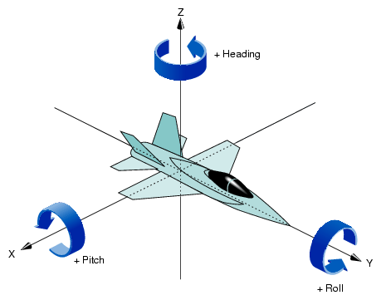

[roll],[pitch][yaw]
-se référer au dessin au dessus pour roll pitch et yaw, en sachant qu'il faut remplacer CHACUNE des valeurs (quitte à mettre 0 ) par un des INT du tableau au dessus en pensant que pour chaque composante c'est comme si on parlait de pourcentages par rapport à un angle avec le milieu de l'axe et que 100 % = 90 ° (en réalité c'est pas 90 le drone est pas con c'est juste 100 % d'une valeur prédéfinie ) voir schéma ci-dessous :
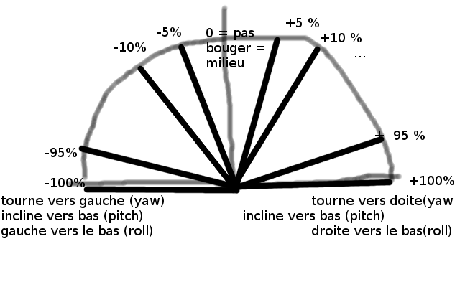
-gaz : correspond à la puissance VERTICALE (la vrai verticale, pas relative au drone ) du mouvement :
le remplacer par l'un des INT au dessus voir tableau si c'est négatif => drone descend sinon monte

Mouvement avec le magnétomètre (réussi à avoir un peu plus de doc mais c'est toujours pas hyper clair … )

AT*PCMD_MAG=[sequence],[flag],[roll],[pitch],[gaz],[yaw],[psi], [psi_accuracy]\r
flag
0 => vol stationnaire : le drone ne réagit pas a la commande et se place en vol stationnaire
1 => prend en compte toutes les valeurs DONT LE YAW => ATTENTION à la stabilité du drone
ATTENTION FLAG est différent de celui pour le mouvement « normal » (sans magnétomètre) car ici :
2 => équivalent à 1 mais le référentiel n'est plus celui du drone mais du contrôleur : le drone bouge par rapport a la personne qui tient la manette ( ou en tout cas par rapport au signal wifi de ce qui le contrôle)

[roll],[pitch],[gaz],[yaw]
change pas voir au dessus

[psi], [psi_accuracy]
ce qui demeure très flou : la doc officielle dis :
psi : angle de contrôle du drone par rapport au nord ∈ [−1.0; +1.0] (dans le plan horizontal, psi > 0 => drone tourné vers l'est, psi < 0 => drone tourné vers l'ouest (sachant que 1=-1=sud )
psi_accuracy : précision du paramètre psi ∈ [−1.0; +1.0] , déviation maximum supposée
donc en gros ce que cela fait n'est toujours pas clair : pourquoi doit on définir cette angle à chaque déplacement (je comprends que le drone puisse avoir besoin d'être initialisé dans la bonne direction mais ceci est réalisé par AT*CALIB pourquoi devrait on l'indiquer à chaque déplacement ? ), est ce que le drone se positionne face à cet angle ou est ce que toutes les autres commandes y sont relatives, est ce que c'est juste utile en contrôle absolu ( flag =2 ) … ??

Quoi qu'il en soit les deux (psi et psi_accuracy) sont à remplir avec les mêmes int que roll, pitch...

Autres (utilité plus douteuse/incertaine en général )

-Calibrer magnétomètre :
AT*CALIB=[sequence],[device_number]\r
à priori sert a calibrer magnétomètre mais impossible de trouver ce qu'on doit mettre dans device_number (de trouver une table disant ce a quoi correspondent tous les nombres possibles ) et attention il ne faut jamais l'exécuter au sol

- « Réinitialiser la surveillance de la communication »
Syntaxe AT*COMWDG=[sequence]\r
si je comprends bien c'est à envoyer avant de remettre le compteur de séquence à 0, ou si le drone n'a plus de nouvelles du contrôleur depuis 50 ms ( durée étonnante étant donné que les vieux préconisent d'envoyer un paquet toutes les 30-50 ms donc au moindre délais cette durée est dépassée et il faut renvoyer ce )

- « Configuration des différents paramètres »

AT*CONFIG=[sequence],[option],[option_value]<CR>
alors pour celles la un milliard de possibilités différentes voir la doc officielle, celle qui est utile pour nous parfois :
AT*CONFIG=1,\"control:altitude_max\",\"3000\"\r

Pour les configurations plus précises et spécifiques AT*CONFIG est à combiner avec :
AT*CONFIG_IDS=[sequence],[session_id],[user_id] ,[application_id]\r

